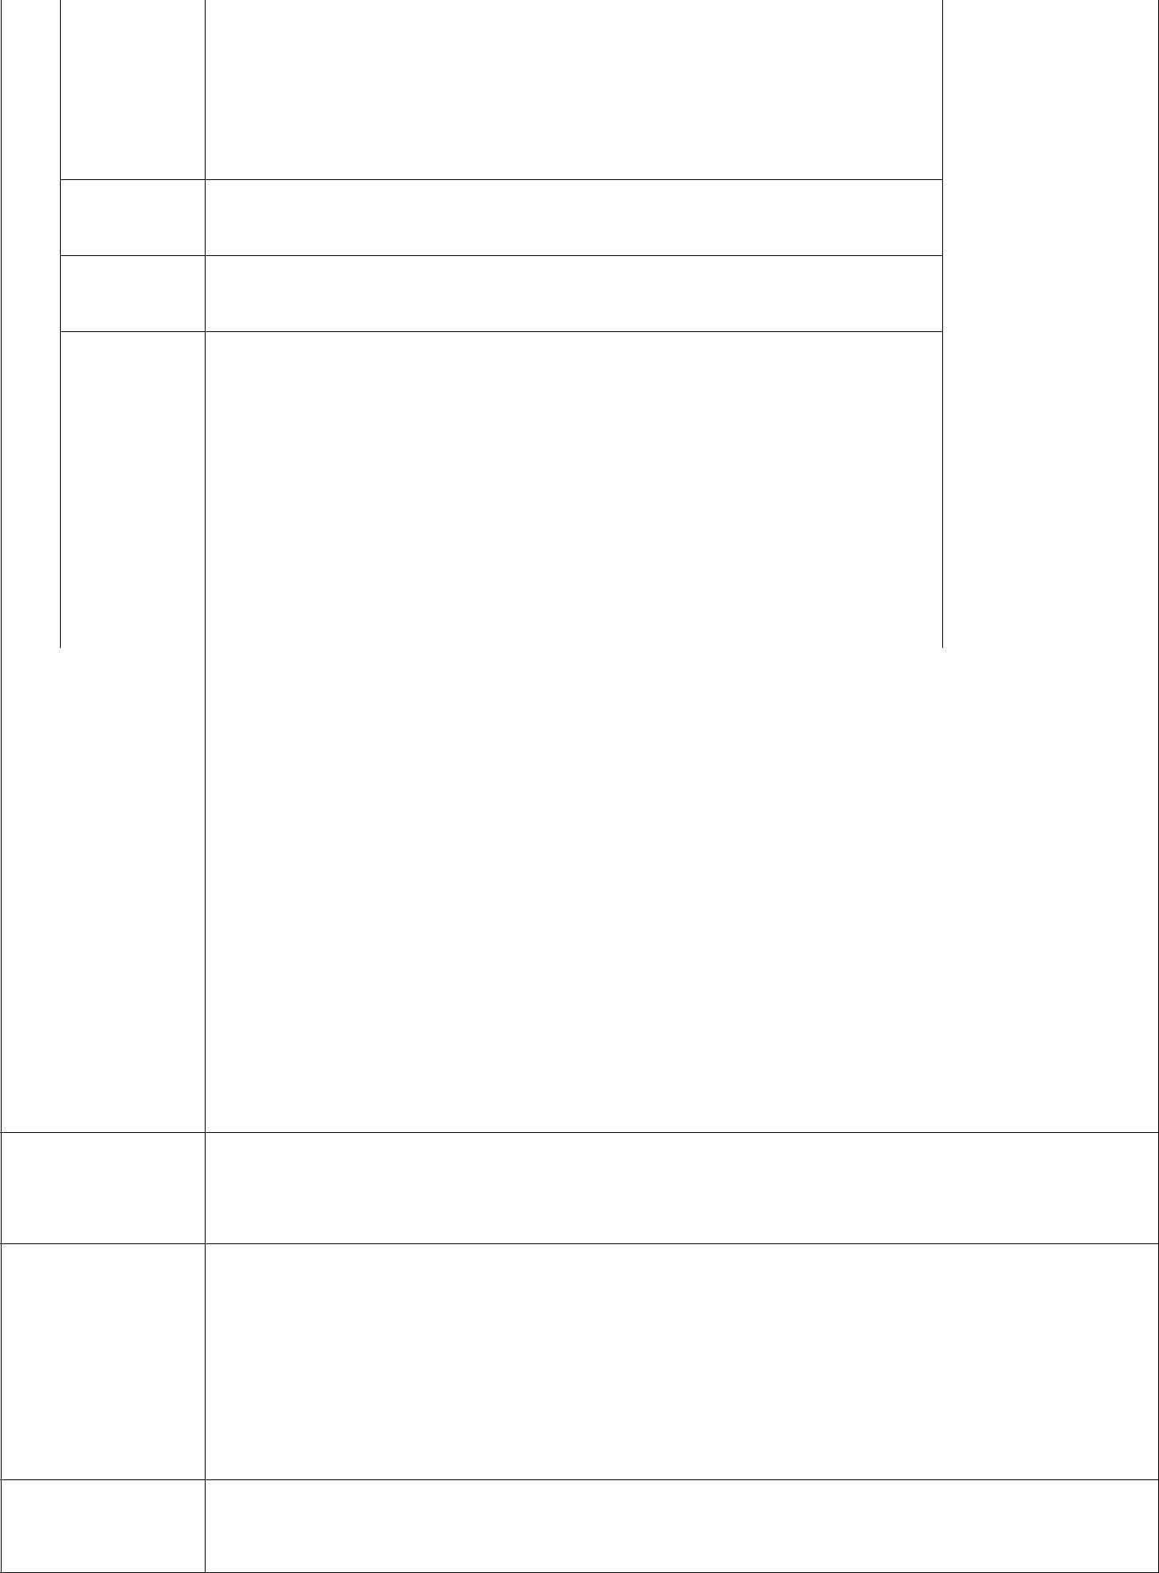
 | 血 | 压 | 毫米汞柱 | 脉搏 |  | 医师意见：

发 育 及
^{内}

神 经

及精神

肺 及

呼吸道

心 脏

及血管

 |  | 腹部 |  |  |  | 肝
科 |  | 器官 |  |  |  | 脾
 |  | 其他 |  |  |  |  |  |  | 签字：
认定幼儿园教 |  |  | 淋球菌 |  |  |  | 滴虫
师资格人员必
 |  |  |  |  | 外阴阴道假丝酵母菌
填 |  |  | 梅毒螺旋体
 |  |  | 梅毒螺旋体 |  |  | （念球菌）
 |  |  | 贴肝功能化验单
化验检查
 |  |  |  |  |  |  | 化验员（签章）：
胸部爱克斯线
透 |  | 视
 |  |  | 医师（签章）：

其他检查

检查结论

负责医师（签章）： 医院盖章

备 考

附件 4 年 月 日

湖南省教师资格认定体检表

（2018 年 3 月修订）

姓 名

工 作 单 位

户 籍所 在 地

申请资格种类

填 表 日 期

湖南省教育厅监制

— 12 —

说 明

一、体检在相应的教师资格认定机构指定的县级以上医院进行，并

必须包括传染病和精神病史等项目。高等学校教师资格认定体检由拟聘

任教学校统一组织在市州以上医院进行。

二、申请认定幼儿园和小学教师资格的，参照《中等师范学校招生

体检标准》的有关规定执行；申请认定初级中学及其以上教师资格的，

参照《高等师范学校招生体检标准》的有关规定执行。、

三、承担体检的医院应当根据上述标准，对被检人员做出合格或不

合格的结论

第 号

 | 姓名 |  |  |  |  |  |  | 性别 |  |  |  |  |  | 婚否 |  |  |  |  |  | 民族
 |  |  |  |  |  |  |  |  |  |  |  |  |  |  |  |  |  |  |  |  |  |  |  |  | 半身
出生年月 |  |  |  |  |  |  |  | 身份证号 |  |  |  |  |  |  |  |  |  |  |  |  |  |  |  |  | 半身
 |  |  |  |  |  |  |  |  |  |  |  |  |  |  |  |  |  |  |  |  |  |  |  |  | 脱帽
最高学历 |  |  |  |  |  |  |  | 职业 |  |  |  |  |  |  |  |  |  | 籍贯 |  |  |  |  |  |  | 脱帽
 |  |  |  |  |  |  |  |  |  |  |  |  |  |  |  |  |  | 籍贯 |  |  |  |  |  |  | 正面
现住所及 |  |  |  |  |  |  |  |  |  |  |  |  |  |  |  |  |  |  |  |  |  |  |  |  | 相片
通讯地址 |  |  |  |  |  |  |  |  |  |  |  |  |  |  |  |  |  |  |  |  |  |  |  |  | 医院骑缝章
既往病史（须明确标明肝炎、结核、
皮肤病、性传播疾病、精神病、其他， |  |  |  |  |  |  |  |  |  |  |  |  |  |  |  |  |  |  |  |  |  |  |  | 受检者签名：
并受检者确认签字）
家族病史
 |  |  | 视力 |  | 右 |  |  |  |  | 矫正视 |  |  |  |  | 右 |  |  |  |  | 辩色力 |  |  |  |  | 医师意见：
 |  |  |  |  |  |  |  |  |  | 力 |  |  |  |  |  |  |  |  |  |  |  |  |  |  | 医师意见：
 |  |  |  |  | 左 |  |  |  |  |  |  |  |  |  | 左 |  |  |  |  |  |  |  |  |  | 医师意见：
 |  | 眼 |  |  | 左
 |  | 眼 | 砂眼 |  | 右 |  |  |  |  | 其他眼
 |  |  |  |  |  |  |  |  |  | 疾
五 |  |  |  |  | 左
五 |  | 耳 | 听力 |  | 右 |  | 公尺 |  |  | 耳疾
 |  | 耳 |  |  | 左 |  | 公尺
官
官 |  | 鼻 | 嗅觉 |  |  |  |  |  |  | 鼻及鼻
 |  | 鼻 |  |  |  |  |  |  |  | 窦疾病
科 |  | 咽喉 |  |  |  |  |  |  |  | 唇腭 |  |  |  |  |  |  |  |  |  | 口吃
 |  | 齿 | 龋齿 |  |  |  |  |  |  | 缺齿 |  |  |  |  |  |  |  |  |  | 齿槽
 |  | 齿 | 龋齿 |  |  |  |  |  |  |  |  |  |  |  |  |  |  |  |  | 脓漏
 |  | 其他 |  |  |  |  |  |  |  |  |  |  |  |  |  |  |  |  |  |  |  |  |  |  | 签字：
 |  | 身高 |  |  |  | cm |  | 胸围 |  |  |  |  |  |  |  |  |  | cm |  | 皮肤
 |  |  |  |  |  |  |  |  |  |  |  |  |  |  |  |  |  |  |  |  |  |  |  |  | 医师意见：
 |  | 体重 |  |  |  | kg |  | 呼吸差 |  |  |  |  |  |  |  |  |  | cm |  |  |  |  |  |  | 医师意见：
 |  | 淋巴 |  |  |  |  |  | 甲状腺 |  |  |  |  |  |  |  |  |  |  |  | 脊柱
外
外 |  | 四肢 |  |  |  |  |  | 关节 |  |  |  |  |  |  |  |  |  |  |  | 平嗻足
 |  | 泌尿生殖器 |  |  |  |  |  |  |  |  |  |  |  |  |  |  |  |  |  | 肛门
科
 |  | 疝 |  |  |  |  |  |  |  |  |  |  |  |  |  |  | 其他
 |  |  |  |  |  |  |  |  |  |  |  |  |  |  |  |  |  |  |  |  |  |  |  |  | 签字：

